TRƯỜNG ĐẠI HỌC BÁCH KHOA HÀ NỘI

Viện Công nghệ thông tin và Truyền thông

Tài liệu đặc tả yêu cầu phần mềm

(Software Requirement Specification – SRS)

Phiên bản 1

Phân tích và thiết kế hệ thống EcoBikeRental

Môn: Thiết kế và xây dựng phần mềm

Giảng viên hướng dẫn:

TS. Nguyễn Thị Thu Trang

Nhóm 05

Nguyễn Đức Long - MSSV: 20183583

Đoàn Ngọc Khánh - MSSV: 20180110

Dương Bá Tân - MSSV: 20183978

*Hà Nội, ngày 9 tháng 10 năm 2021*

**Mục lục**

1. Giới thiệu 3

1.1 Mục đích 3

1.2 Phạm vi 3

1.3 Từ điển thuật ngữ 4

1.4 Tài liệu tham khảo 4

2. Mô tả tổng quan 5

2.1. Các tác nhân 5

2.2. Biểu đồ use case tổng quan 5

2.3. Biểu đồ use case phân rã 6

2.4. Quy trình nghiệp vụ 6

3. Đặc tả các chức năng 7

3.1. Đặc tả use case UC001 “Xem thông tin bãi xe ” 7

3.2. Đặc tả use case UC002 “Xem thông tin xe ” 9

3.3. Đặc tả use case UC003 “Thuê xe” 11

3.4. Đặc tả use case UC004 “Trả xe” 14

3.5. Đặc tả use case UC005 “Xem thông tin xe đang thuê” 17

3.6. Đặc tả use case UC 006 “Đặt cọc” 19

4. Các yêu cầu khác 21

4.1. Chức năng (Functionality) 21

4.2. Tính dễ dùng (Usability) 21

4.3. Các yêu cầu khác 21

Giới thiệu

* 1. Mục đích

Tài liệu này đưa ra mô tả chi tiết cho Phân hệ quản lý người dùng, nhóm người dùng và các chức năng của họ có thể sử dụng được tại thời gian chạy. Tài liệu mô tả mục đích và các tính năng của hệ thống, các giao diện, ràng buộc của hệ thống cần thực hiện để phản ứng với các kích thích bên ngoài.

Tài liệu dành cho các bên liên quan (stakeholder) và các nhà phát triển phần mềm.

* 1. Phạm vi

Trong thực tế, bất kỳ phần mềm nào cũng cần có các tính năng quản lý người dùng, nhóm người dùng, và cần phân quyền sử dụng các chức năng trong hệ thống một cách linh động.

Mục đích của phần mềm nhằm tạo ra phân hệ quản lý người dùng (user), vai trò của người dùng (role) và các chức năng (function) mà người dùng / vai trò người dùng có thể sử dụng tại thời điểm chạy. Người dùng có thể đăng ký để tạo ra tài khoản cho mình, sau đó có thể đăng nhập để sử dụng các chức năng của hệ thống. Người dùng có thể đăng nhập sử dụng tài khoản của hệ thống, hoặc đăng nhập sử dụng tài khoản Facebook. Bất kỳ người dùng nào cũng được cập nhật thông tin cá nhân của mình. Khi người dùng quên mật khẩu, có thể yêu cầu hệ thống cho phép mình thiết lập lại mật khẩu qua liên kết kèm token gửi qua email đã đăng ký.

Quản trị viên có thể vô hiệu hoá một tài khoản, hoặc yêu cầu người dùng thay đổi mật khẩu tại một thời điểm nào đó, hoặc định kỳ. Quản trị viên có thể phân vai trò người dùng cho một người dùng nào đó. Một người dùng có thể có nhiều vai trò trong phần mềm. Mỗi vai trò người dùng được thiết lập để có thể sử dụng một số chức năng nào đó. Mỗi chức năng có thể được nhiều vai trò người dùng sử dụng. Mỗi khi có thêm một chức năng mới, quản trị viên cần đưa các thông tin về chức năng này vào phần mềm để quản lý. Sau khi một người dùng đăng nhập thành công, tuỳ thuộc vào các vai trò người dùng mà người đó có, phần mềm sẽ tự động tạo menu chứa các chức năng mà các vai trò người dùng đó được phép sử dụng. Mỗi khi người dùng chọn một chức năng trên menu, giao diện tương ứng với chức năng sẽ được đưa ra.

* 1. Từ điển thuật ngữ

|  |  |  |  |  |
| --- | --- | --- | --- | --- |
| **STT** | **Thuật ngữ** | **Giải thích** | **Ví dụ** | **Ghi chú** |
| **1** | token | Một phần dữ liệu được tạo ở phía server ra chứa thông tin về người dùng và mã token. Token được sử dụng để xác thực người dùng khi muốn đăng nhập với token đã được cung cấp mà không phải sử dụng trực tiếp tài khoản và mật khẩu. | JSON Web Token (JWT) | Token được thiết kế nhỏ gọn, an toàn |
| **2** | … |  |  |  |

### 

* 1. Tài liệu tham khảo

Mô tả tổng quan

* 1. Các tác nhân

Phần mềm gồm 2 tác nhân Khách hàng và Hệ thống thanh toán.

Khách hàng có vai trò là người dùng khi đã đăng nhập thành công

* 1. Biểu đồ use case tổng quan

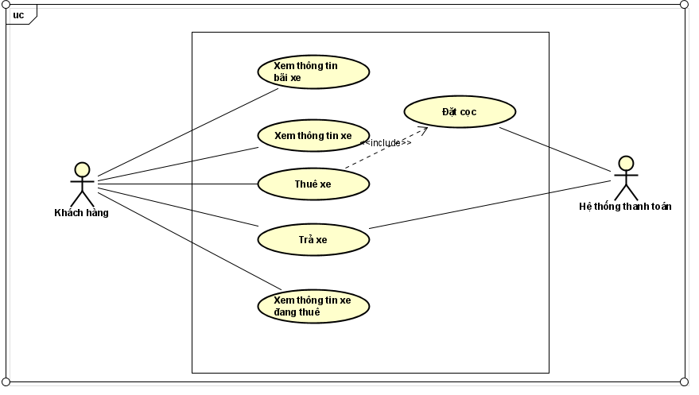

* 1. Biểu đồ use case phân rã

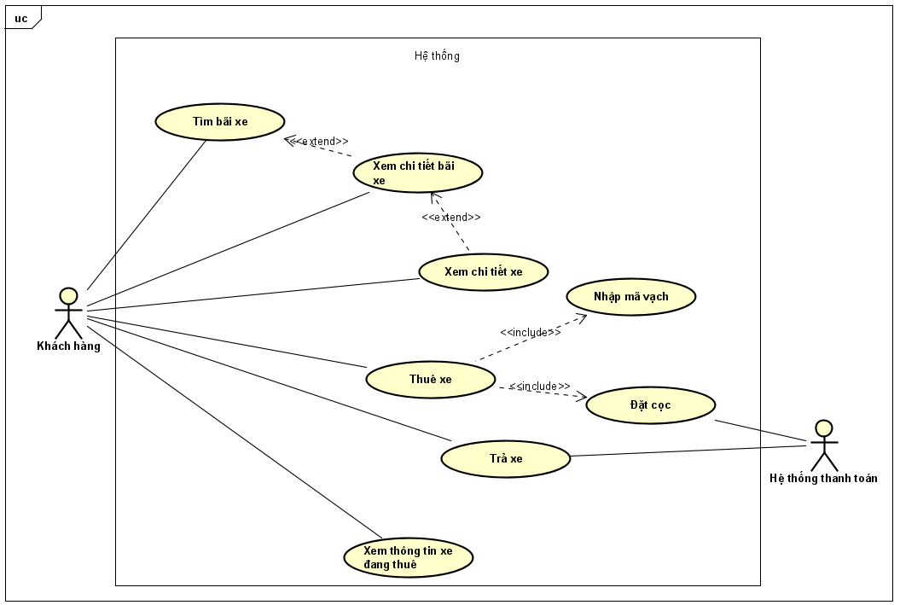

* 1. Quy trình nghiệp vụ

Đặc tả các chức năng

* 1. Đặc tả use case UC001 “Xem thông tin bãi xe ”

**Use Case “Xem thông tin bãi xe”**

1. **Mã use case**

UC001

1. **Giới thiệu**

Use case mô tả khách hàng xem chi tiết bãi xe

1. **Tác nhân**
   1. **Khách**
2. **Tiền điều kiện**

Không

1. **Luồng sự kiện chính (Thành công)**
2. Khách hàng chọn bãi xe muốn xem
3. Hệ thống hiển thị giao diện thông tin chi tiết bãi xe
4. **Luồng sự kiện thay thế**

Không

1. **Biểu đồ hoạt động**

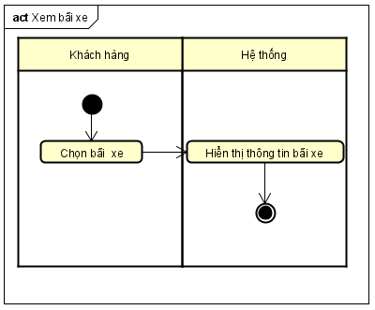

**Hình 1-Biểu đồ hoạt động của Use case "Xem thông tin bãi xe"**

1. **Dữ liệu đầu vào**

Không

1. **Dữ liệu đầu ra**

|  |  |  |  |  |
| --- | --- | --- | --- | --- |
| STT | Trường dữ liệu | Mô tả | Định dạng hiển thị | Ví dụ |
|  | Tên | Tên bãi xe |  | Bãi xe Trường Chinh |
|  | Địa chỉ | Vị trí bãi xe |  | Số 529, Trường Chinh, Đống Đa, Hà Nội |
| 3 | Khoảng cách | Khoảng cách từ khách hàng tới bãi xe tính bằng km | Số thực không âm đi kèm đơn vị km | 5.3 km |
| 4 | Diện tích bãi | Diện tích bãi tính bằng km2 | Số thực không âm đi kèm đơn vị km2 | 1 km2 |
| 5 | Số xe hiện tại đang có | Tổng số xe của tất cả các loại có trên bãi | Số nguyên không âm | 500 |
| 6 | Vị trí trống của từng loại xe |  |  | Xe đạp : 2D 3A 4B  Xe máy: 6F 8E 9B |
| 7 | Thời gian | Thời gian ước tính để tới nơi đỗ xe | Số nguyên dương ghi kèm đơn vị phút | 3 phút |

1. **Hậu điều kiện**

Không

* 1. Đặc tả use case UC002 “Xem thông tin xe ”

**Use Case “Xem thông tin xe”**

1. **Mã use case**

UC002

1. **Giới thiệu**

Use case mô tả

1. **Tác nhân**

Không

1. **Tiền điều kiện**

Màn hình hiển thị bảng các xem có trong bãi

1. **Luồng sự kiện chính (Thành công)**
2. Khách hàng chọn xe muốn xe
3. Hệ thống hiển thị thông tin chi tiết xe
4. **Luồng sự kiện thay thế**

**Không**

1. **Biểu đồ hoạt động**

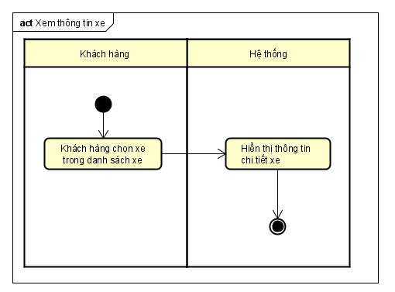

1. **Dữ liệu đầu vào**

Không

1. **Dữ liệu đầu ra**

|  |  |  |  |  |
| --- | --- | --- | --- | --- |
| **STT** | **Trường dữ liệu** | **Mô tả** | **Định dạng hiển thị** | **Ví dụ** |
| 1. | Biển số | Biển số xe |  | 36A56789 |
| 2. | Giá trị xe | Giá trị của xe | Số nguyên không âm, đơn vị VND | 4,000,000 VND |
| 3. | Lượng pin còn lại | Dung lượng pin còn lại | Số nguyên không âm, đơn vị % | 70% |

1. **Hậu điều kiện**

Không

* 1. Đặc tả use case UC003 “Thuê xe”

**Use Case “Thuê xe”**

1. **Mã use case**

UC003

1. **Giới thiệu**

Use case mô tả tương tác giữa khách và hệ thống khi khách muốn thuê xe

1. **Tác nhân**
   1. **Khách**
2. **Tiền điều kiện**

Không

1. **Luồng sự kiện chính (Thành công)**
2. Khách hàng nhập mã vạch
3. Hệ thống chuyển mã vạch thành mã xe
4. Hiển thị thông tin chi tiết xe
5. Khách hàng chọn phương thức thanh toán
6. Hệ thống tính toán và hiển thị số tiền cần thanh toán
7. Khách hàng xác nhận đặt cọc
8. Thực hiện usecase “Đặt cọc”
9. Hệ thống thực hiện giao dịch mở xe.
10. **Luồng sự kiện thay thế**

|  |  |  |  |  |
| --- | --- | --- | --- | --- |
| STT | Vị trí | Điều kiện | Hành động | Vị trí tiếp theo |
| 1 | Tại vị trí 2 | Mã vạch không chính xác | Hệ thống hiển thị thông báo “Mã vạch không chính xác” | Tại vị trí 1 |

1. **Biểu đồ hoạt động**

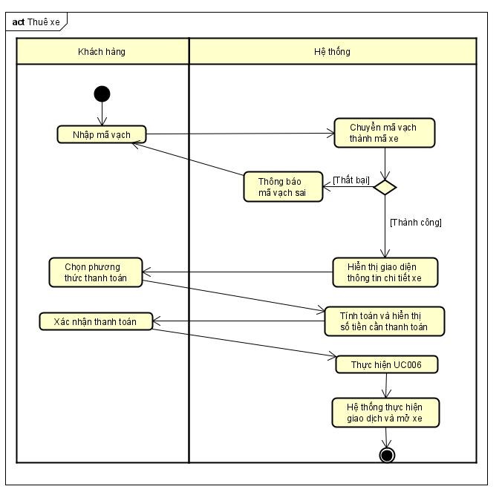

1. **Dữ liệu đầu vào**

**Bảng 7-Dữ liệu đầu vào nhập mã vạch**

|  |  |  |  |  |  |
| --- | --- | --- | --- | --- | --- |
| **STT** | **Trường dữ liệu** | **Kiểu dữ liệu** | **Bắt buộc?** | **Điều kiện hợp lệ** | **Ví dụ** |
|  | Mã vạch | Int | Có | Có trong danh sách mã vạch của hệ thống | 981234324 |

1. **Dữ liệu đầu ra**

|  |  |  |  |  |
| --- | --- | --- | --- | --- |
| **STT** | **Trường dữ liệu** | **Mô tả** | **Định dạng hiển thị** | **Ví dụ** |
|  | Tên người thuê |  |  | Đoàn Ngọc Long |
|  | Mã thẻ |  |  | BIKE123 |
|  | Ngày hết hạn |  |  | 21/10/2025 |
|  | Tên xe |  |  | Xe Đạp Địa Hình MTB GIANT Talon 29 3 |
|  | Tiền cọc |  | Số tiền đặt cọc với đơn vị là VNĐ | 300 000 VNĐ |
|  | Bãi lấy xe |  |  | Bãi A |
|  | Thời gian lấy xe |  |  | 17h ngày 15/10/2021 |

1. **Hậu điều kiện**

Không

* 1. Đặc tả use case UC004 “Trả xe”

**Use Case “Trả xe”**

1. **Mã use case**

UC004

1. **Giới thiệu**

Use case mô tả tương tác giữa khách hàng và hệ thống khi khách hàng muốn trả xe.

1. **Tác nhân**
   1. **Khách hàng**
2. **Tiền điều kiện**

Khách hàng đang thuê xe

1. **Luồng sự kiện chính (Thành công)**
2. Hệ thống chọn trả xe
3. Hệ thống hiển thị các bãi đỗ xe
4. Khách hàng chọn bãi đỗ xe
5. Hệ thống hiển thị giao diện nhập mã vạch
6. Khách hàng nhập mã vạch
7. Hệ thống chuyển mã vạch thành mã xe
8. Hệ thống tính chi phí và gửi yêu cầu đến hệ thống thanh toán
9. Hệ thống thanh toán thực hiện giao dịch
10. Hiển thị trả xe thành công
11. Hệ thống lưu lại giao dịch
12. **Luồng sự kiện thay thế**

|  |  |  |  |  |
| --- | --- | --- | --- | --- |
| STT | Vị trí | Điều kiện | Hành động | Vị trí tiếp theo |
| 1 | Tại vị trí 6 | Mã vạch không đúng | Hiển thị thông báo “mã vạch không đúng” | Tại vị trí 5 |

1. **Biểu đồ hoạt động**

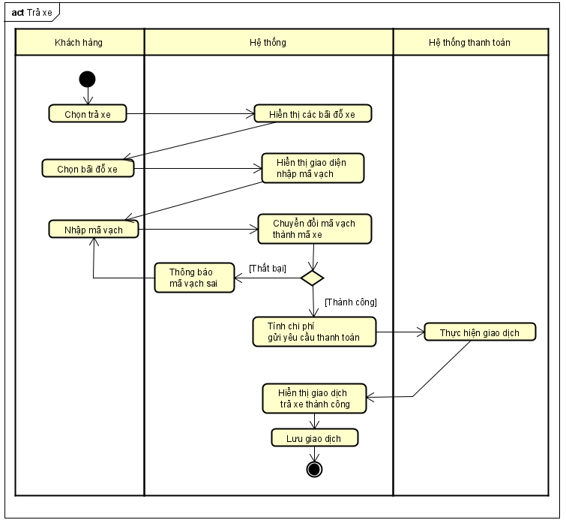

1. **Dữ liệu đầu vào**

**Bảng 7-Dữ liệu đầu vào nhập mã vạch**

|  |  |  |  |  |  |  |
| --- | --- | --- | --- | --- | --- | --- |
| **STT** | **Trường dữ liệu** | **Mô tả** | **Kiểu dữ liệu** | **Bắt buộc?** | **Điều kiện hợp lệ** | **Ví dụ** |
|  | Mã vạch |  | Int | Có | Độ dài dưới 255 ký tự | 354111342 |

1. **Dữ liệu đầu ra**

|  |  |  |  |  |
| --- | --- | --- | --- | --- |
| **STT** | **Trường dữ liệu** | **Mô tả** | **Định dạng hiển thị** | **Ví dụ** |
|  | Tên người thuê |  |  | Nguyễn Văn A |
|  | Mã thẻ |  |  | KA2212 |
|  | Ngày hết hạn |  |  | 21/11/2022 |
|  | Tên xe |  |  | Xe Đạp Địa Hình MTB GIANT Talon 29 |
|  | Tiền cọc |  | Số tiền với đơn vị là VNĐ | 2,000,000 VNĐ |
|  | Tiền thuê xe |  | Số tiền với đơn vị là VNĐ | 50,000 VNĐ |
|  | Bãi lấy xe |  |  | Bãi A |
|  | Bãi trả xe |  |  | Bãi C |

1. **Hậu điều kiện**

Không

* 1. Đặc tả use case UC005 “Xem thông tin xe đang thuê”

**Use Case “*Xem thông tin xe đang thuê*”**

1. **Mã use case**

UC005

1. **Giới thiệu**

Use case mô tả tương tác giữa khách hàng và hệ thống khi muốn xem thông tin xe đang thuê.

1. **Tác nhân**
   1. **Khách hàng**
2. **Tiền điều kiện**

Khách hàng đang thuê xe

1. **Luồng sự kiện chính (Thành công)**

**Xe**

1. Khách hàng chọn xem chi tiết xe đang thuê
2. Hiển thị thông tin chi tiết xe đang thuê
3. **Luồng sự kiện thay thế**

Không

1. **Biểu đồ hoạt động**

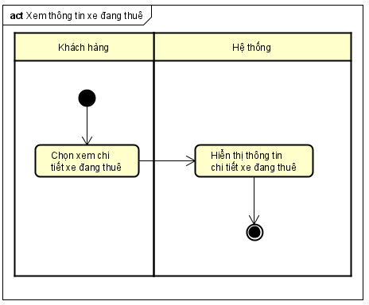

1. **Dữ liệu đầu vào**

Không

1. **Dữ liệu đầu ra**

|  |  |  |  |  |
| --- | --- | --- | --- | --- |
| **STT** | **Trường dữ liệu** | **Mô tả** | **Định dạng hiển thị** | **Ví dụ** |
| 1. 1. | Biển số | Biển số xe |  | 37A381111 |
|  | Giá trị xe | Giá trị của xe | Số nguyên không âm, đơn vị VND | 3,000,000VND |
|  | Lượng pin còn lại | Dung lượng pin còn lại | Số nguyên không âm, đơn vị % | 80% |

1. **Hậu điều kiện**

Không

* 1. Đặc tả use case UC 006 “Đặt cọc”

1. **Mã use case**

UC006

1. **Giới thiệu**

Use case mô tả tương tác giữa khách hàng và hệ thống thành toán và hệ thống khi muốn đặt cọc.

1. **Tác nhân**

3.1 Khách hàng

3.2 Hệ thống thanh toán

1. **Tiền điều kiện**

Khách hàng xác nhận đặt cọc

1. **Luồng sự kiện chính (Thành công)**

1. Hệ thống hiển thị giao diện thanh toán

2. Khách hàng nhập thông tin thẻ

3. Hệ thống gửi yêu cầu thanh toán để hệ thống thanh toán

4. Hệ thống thanh toán thực hiện giao dịch

5. Hệ thống lưu thông tin giao dịch

1. **Luồng sự kiện thay thế**

|  |  |  |  |  |
| --- | --- | --- | --- | --- |
| STT | Vị trí | Điều kiện | Hành động | Vị trí tiếp tục |
| 1 | Tại bước 5 | Thông tin thẻ không đúng | Hệ thống hiển thị giao dịch thất bại “Thông tin thẻ không chính xác” | Tại bước 2 |
| 2 | Tại bước 5 | Số tiền khả dụng trong tài khoản không đủ | Hệ thống hiển thị giao dịch thất bại “Số tiền khả dụng trong tài khoản không đủ” | Tại bước 2 |

1. **Biểu đồ hoạt động**

1. **Dữ liệu đầu vào**

|  |  |  |  |  |  |
| --- | --- | --- | --- | --- | --- |
| **STT** | **Trường dữ liệu** | **Kiểu dữ liệu** | **Bắt buộc?** | **Điều kiện hợp lệ** | **Ví dụ** |
|  | Tên chủ thẻ | String | Có | Độ dài không vượt quá 255 | Nguyễn Văn A |
|  | Mã thẻ | String | Có | Mã thẻ tồn tại | 033212314326 |
|  | Ngân hàng | String | Có | Ngân hàng có liên kết với hệ thống | BIDV |
|  | Ngày hết hạn | Date | Có |  | 22/10/2033 |
|  | Mã bảo mật | String | Có |  | 0a223c11 |
|  | Nội dung giao dịch | String | Có |  | Anh Nguyễn Văn A đã đặt cọc số tiền 400 000 VNĐ |

1. **Dữ liệu đầu ra**

Không

Các yêu cầu khác

<Đưa ra các yêu cầu khác nếu có, bao gồm các yêu cầu phi chức năng như hiệu năng, độ tin cậy, tính dễ dùng, tính dễ bảo trì; hoặc các yêu cầu về mặt kỹ thuật như về CSDL, công nghệ sử dụng…>

* 1. Chức năng (Functionality)

<Các yêu cầu về chức năng chung cho nhiều use case được ghi ở đây>

* Trong các chuỗi sự kiện của các use case, tất cả các bước có thao tác với CSDL, nếu có lỗi trong quá trình kết nối hoặc thao tác, cần có thông báo lỗi tương ứng để tác nhân biết là lỗi liên quan đến CSDL chứ không liên quan tới lỗi của người dùng
* Các use case do Quản trị viên và Người dùng sử dụng thì Khách cần đăng nhập với vai trò tương ứng
* Định dạng hiển thị chung như sau:
  + Số căn phải
  + Chữ căn trái
  + Font: Arial 14, màu đen
  + Nền trắng
  1. Tính dễ dùng (Usability)

Các chức năng cần được thiết kế sao cho dễ thao tác. Cần có hướng dẫn cụ thể lỗi sai của người dùng để người dùng biết định vị lỗi, biết lỗi gì và biết cách sửa lỗi.

* 1. Các yêu cầu khác

<Mô tả các yêu cầu khác tại đây, trên mục này có thể thêm các đặc tính chất lượng khác như Hiệu năng – Efficiency/Performance, Tính tin cậy – Reliability, Tính dễ bảo trì – Maintainability, Tính khả chuyển – Portability>